Организация непосредственной образовательной деятельности в младшей группе «Космос это…»

Автор конспекта: Т.В. Повелягина – учитель-дефектолог МДОУ № 43 г. Черемхово
Цель занятия: систематизировать и расширить представление детей о том, что такое космос; способствовать закреплению полученных знаний, расширить кругозор детей; развивать память, внимание, стремление узнать новое. Воспитывать уважение к людям, которые раскрывают загадки Вселенной, к профессии космонавта.
Цель: продолжать формирование представлений детей о Солнечной системе и о космосе в целом.
Задачи:
Образовательные:
- дать детям представление о том, что Земля – наш общий дом;
- дать элементарное представление о строении Солнечной системы, о Вселенной; - познакомить детей с особенностями планет Солнечной системы;
- формировать умение детей ясно и последовательно излагать свои мысли, давать полные ответы на вопросы воспитателя;
- пополнять и активизировать словарь детей, формировать навыки речевого общения.
Развивающие:
- развивать умение наблюдать, делать выводы;
- развивать любознательность и познавательную активность;
- развивать мыслительную деятельность и творческий подход в поиске способов решения проблемных вопросов или ситуаций.
Воспитательные:
- воспитывать познавательный интерес к окружающему миру, к изучению космического пространства;
- воспитывать инициативу и самостоятельность.

Технические условия: (используемое программное обеспечение, наличие локальной сети, скорость Интернет и др.), программа для анимации Sqirlz Water Reflections
Используемое оборудование:
- для педагога: мультимедийный проектор, ноутбук, флэшка с музыкой и презентацией, стол для рисования песком, книга «Теремок»
- для детей: листы бумаги на которых нарисован овал, карандаши, мягкие игрушки.
Предварительная работа: рассматривание иллюстраций русских народных сказок; изготовление масок животных; дидактическая игра «Почему так зовут?» (мышка – норушка, лягушка – квакушка, зайка – попрыгайка, лисичка –сестричка, волчок – серый бочок, мишка – топтышка); дидактическая игра «Кто как кричит?», рисование ниточек для шариков; чтение потешек про дружбу; оформление выставки сказок в книжном уголке, рисование на столе для песка.
Время, мин | Элементы методической структуры занятия | Наглядный дидактический материал (скриншоты интерактивной доски, слайды презентации, ссылки на учебное видео и т.д) |  | Содержание этапов занятия |  | Ожидаемый результат использования дидактического материала (ИКТ) на каждом этапе занятия
 |  | Скриншот/слайд | Методический комментарий скриншота | Действия воспитателя | Действия дошкольников
2 мин | Вводная часть  (Организационный этап)  - Приветствие  (Мотивационный этап)  - Появление игрового персонажа |  |  | Воспитатель организует детей под музыку в круг: «Давайте поприветствуем друг друга!»  «Собрались все дети в круг, я твой друг и ты мой друг. Крепко за руки возьмемся и друг другу улыбнемся»  Воспитатель обращается к детям: «Кто это пищит?»  Воспитатель: -Какая маленькая, миленькая мышка»  - Кому понравилась мышка?  А хотите я вам сказку про мышку прочитаю? | Дети встают в круг месте воспитателем и проговаривают слова приветствия, улыбаясь друг другу.  Дети идут на звук и перед ними на столе для рисования песком появляется рисунок мыши с красной подсветкой.  Дети удивляются и рассматривают мышку  Отвечают хором. | Дети получают положительный настрой на совместную деятельность.  У детей повышается эмоциональный интерес к мышке, развивается речь.  Дети будут активно участвовать в образовательном процессе
1 мин | Основная часть  (Содержательный, деятельный этап) | 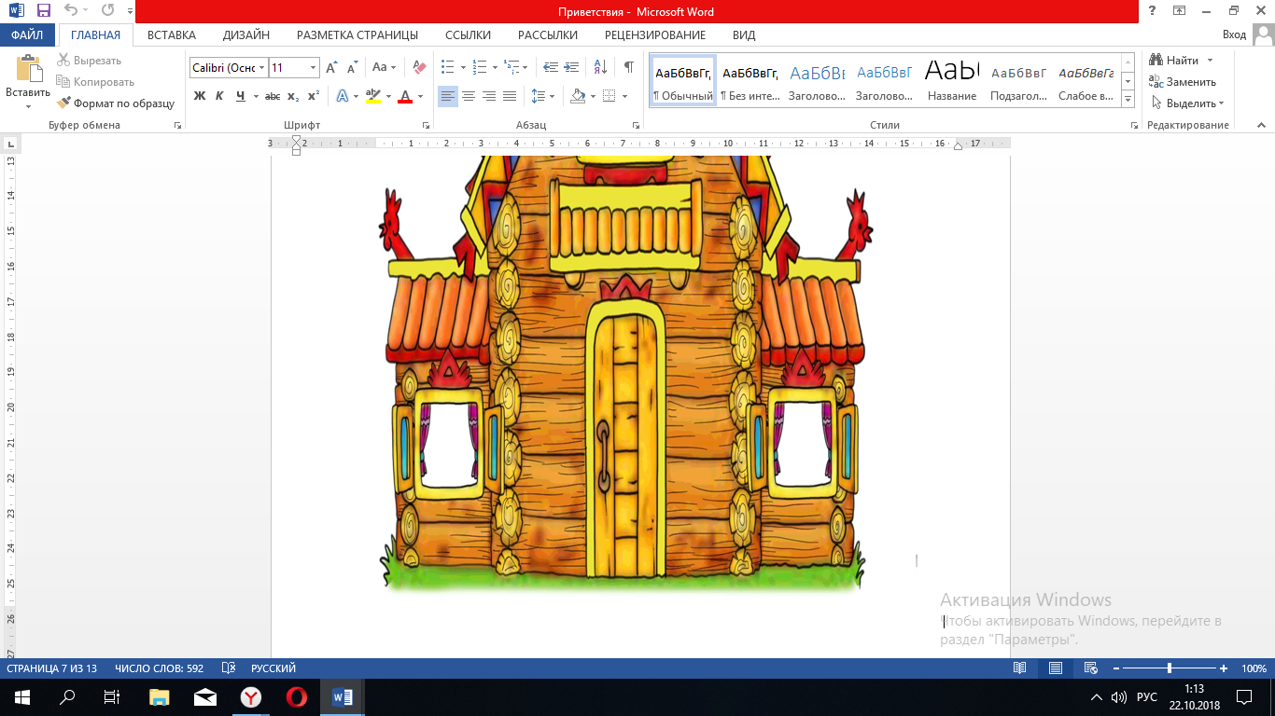 | Слайд  «Теремок» - на экране мультимедиа | Воспитатель предлагает присесть на стульчики около книжного уголка.  - Сказка называется  «Теремок».  Словарная работа Воспитатель:  - Теремок – так называют большой дом с красивой крышей  - Вы видели такой теремок | Дети садятся полукругом на стульчики  Дети смотрят на экран  - Да, в книжках | Яркое и большое изображение позволит лучшему восприятию и запоминанию «Что такое ТЕРЕМОК»
3 мин | Чтение сказки |  |  | Воспитатель читает сказку так, чтобы детям было интересно, кто следующий герой, как окончится сказка. | Дети слушают чтение
2 мин | Динамическая пауза – «Вышли мыши как-то раз» | 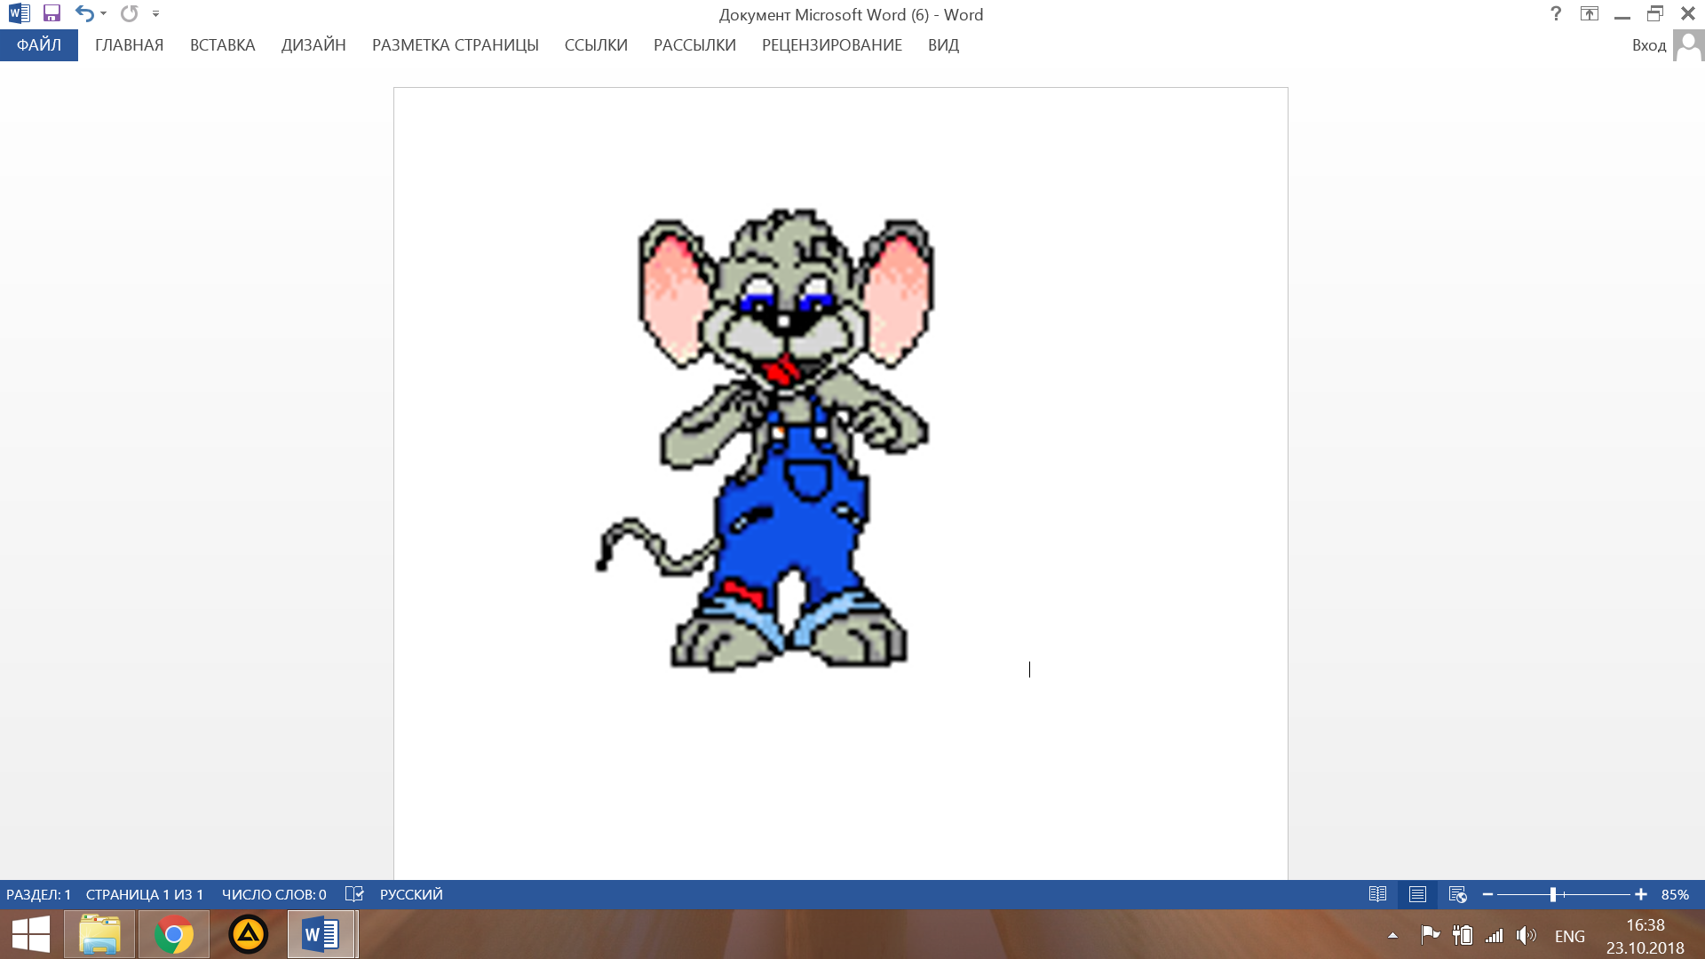 | Слайд мышки шагающие  http://smiles24.ru/smile/anime-myshy-292.html | Воспитатель вместе с детьми выполняет действия и  проговаривает:  - Вышли мыши как-то раз, посмотреть который час, раз, два, три, четыре, мыши дернули за гири, раздался ужасный звон, разбежались мышки вон. | Дети смотрят на экран и выполняют движения | Дети с удовольствием выполняют движения.
3 мин | Беседа по содержанию | 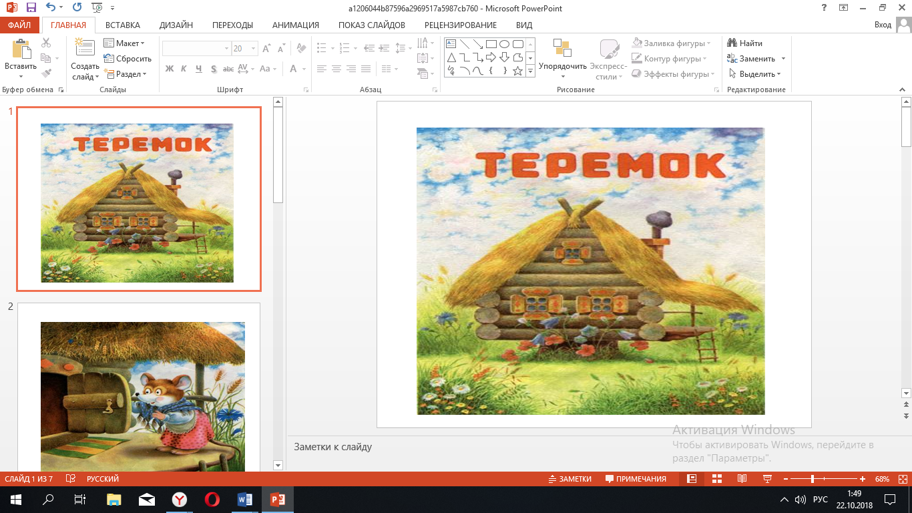 | Слайд- Теремок  Слайд- Мышка  Слайд- Лягушка  Слайд- Заяц  Слайд- Лисица  Слайд – Волк  Слайд- Медведь | - Как называется сказка?  -Правильно, теремок.  - Кто вам понравился?  - Почему?  - Воспитатель зачитывает соответствующие отрывки из произведения. | Дети отвечают:  -Теремок  Дети называют героев, которые им понравились. | Повышается эффективность беседы, т.к. ярко представлен образ героев.
2 мин | Игра «Дорисуй хвостик мышке» |  |  | Воспитатель включает аудио запись пищания мышки  - Кто пищит?  - А я не вижу мышки. (Незаметно выключает запись)  А чтобы она появилась перед нами, вам надо дорисовать хвостик.  - Кто хочет мышке нарисовать хвостик?  - У вас на столах листочки с мышками.  - Рисуем хвостик. | Дети оглядываются по сторонам.  Дети подходят к столам рассматривают рисунки  Дети рисуют хвостики | Быстрее достичь намеченной цели.
2 мин | Д.И. «Оживи мышку» |  | Sqirlz Water Reflections | Воспитатель подносит планшет к рисунку и рисунок оживает.  - А теперь я помогу вам оживить мышку. И она опять побежит по дорожке.  - Вот наши мышки побежали по дорожке. | Дети радуются. | Планшет вполне естественно вписывается на занятие, привлекателен для ребенка, вызывает у детей познавательный интерес, вызывает у дошкольников эмоциональный подъем, желание добиться успехов, сделать задание до конца.
1 мин | Заключительная часть (рефлексивный этап) |  |  | Воспитатель: -Какую сегодня читали сказку?  - Вы устали?  - Вот для вас игрушки – герои сказки «Теремок». Можно поиграть в сказку. Можно порисовать героев на песке. Занятие плавно переходит в творческую игру. | Дети отвечают на вопросы  Часть детей выбирают игрушки и идут играть в уголок, часть детей идут к песочному столу рисовать песком.

Технологическая карта
Непосредственно образовательной деятельности на тему: «Путешествие по Солнечной системе»
Учитель-дефектолог: Повелягина Т.В.
Стаж работы: 24 года
КК: 1 категория
Дата проведения: 18.04.2022г.
Программное содержание:
Цель: продолжать формирование представлений детей о Солнечной системе и о космосе в целом.
Задачи:
Образовательные:
- дать детям представление о том, что Земля – наш общий дом;
- дать элементарное представление о строении Солнечной системы, о Вселенной; - познакомить детей с особенностями планет Солнечной системы;
- формировать умение детей ясно и последовательно излагать свои мысли, давать полные ответы на вопросы воспитателя;
- пополнять и активизировать словарь детей, формировать навыки речевого общения.
Развивающие:
- развивать умение наблюдать, делать выводы;
- развивать любознательность и познавательную активность;
- развивать мыслительную деятельность и творческий подход в поиске способов решения проблемных вопросов или ситуаций.
Воспитательные:
- воспитывать познавательный интерес к окружающему миру, к изучению космического пространства;
- воспитывать инициативу и самостоятельность.

Предварительная работа: рассматривание иллюстраций, слайдов по теме; знакомство с разными планетами; создание заготовок для продуктивной деятельности; работа с родителями по изготовлению экспонатов для космического уголка.
Материалы и оборудование: экспонаты элементов Солнечной системы, ноутбук, квадракоптр, изображения планет, Солнечной системы, космических пришельцев; песок, камни для исследовательской деятельности.
Создание среды для организации и проведения НОД: музыкальное сопровождение, экспонаты (элементы Солнечной системы), схемы-карточки.
Образовательные области: познание, речевое, социально-коммуникативное, художественно-эстетическое.
Виды детской деятельности в основе организации НОД: игровая, исследовательская, продуктивная.
Этапы | Задачи | Формы организации совместной деятельности | Средства, которые использует педагог | Содержание совместной деятельности на каждом этапе |  |  | Интеграция образовательных областей | Результат, УУД
 |  |  |  | Педагоги | Дети
Мотивационно-побудительный | Организация направленного внимания | Сюрпризный момент |  |  |  | Социально-личностная область, речевая область |  | Привлечение направленного на внимания
Организационно-поисковый | - дать детям представление о том, что Земля – наш общий дом;  - дать элементарное представление о строении Солнечной системы, о Вселенной; -познакомить детей с особенностями планет Солнечной системы;  - формировать умение детей ясно и последовательно излагать свои мысли, давать полные ответы на вопросы воспитателя;  - пополнять и активизировать словарь детей, формировать навыки речевого общения. | Психогимнастика.  Письмо от неизвестных жителей других планет.  Создание проблемной ситуации.  Решение проблемы (выдвижение гипотез, предположений).  Беседа.  Космическое путешествие по планетам Солнечной системы. | Экспонаты по теме «Космос».  Квадракоптр.  Ноутбук.  Интерактивная доска.  Иллюстрации по теме.  Схемы-карточки.  Разрезные картинки «Собери космического пришельца». | А ну-ка, поведите своими носиками, понюхайте! Чувствуете запах? Это запах необычного путешествия. Этот путь будет долгим и трудным, а чтобы преодолеть все препятствия, давайте возьмем с собой в дорогу наши добрые пожелания. Передайте друг другу в ладошки вместе с теплом своей души добрые слова Теперь у всех хорошее настроение, в путь!  Ребята, нам из космоса прилетело необычное письмо! (КВАДРАКОПТР)  «Земляне помогите! Наши планеты сошли с орбит. Ждем вашей помощи».  Как вы думаете, можем ли мы помочь жителям других планет?  - Как или чем?  - Чтобы помочь нам нужно совершить космическое путешествие, побывать на планетах Солнечной системы!  Если расположить планеты в порядке возрастания, то получится такой хоровод.  Внимание. Посмотрите в иллюминаторы, к какой планете мы приближаемся? (слайд)  Давайте посмотрим на нашей СС действительно ли Меркурий самая ближайшая планета к Солнцу.  Ребята, что вы сами знаете о планете Меркурий.  А еще на планету падает много метеоритов).  А что такое метеорит?  Предлагает посмотреть опыт с камнями разной величины, падающими в посуду с песком и оставляющими ямки (кратер) на поверхности от удара.  Почему такие разные кратеры?  Молодцы, справились с заданием. Наше путешествие продолжается. Берем курс на Следующую самую красивую планету Солнечной системы.  Мы прибыли на какую планету?  Что вы знаете об этой планете?  Ребята, представьте себе, что нам на пути встретились космические жители, жители других планет или по-другому мы их называем как?  Как вы себе представляете как они могут выглядеть?  Предлагаю Вам творческое задание «Вот такой наш друг – инопланетянин».  Из различных разрезных частей попробуйте изобразить космического жителя таким, каким вы его себе представляете.  Разделимся на три команды и приступим к выполнению заданию.  Молодцы! Замечательные космические существа у вас получились. Отправляемся дальше.  Пока мы летим, я расскажу вам об одной замечательной планете, а вы попробуйте узнать ее.  Есть одна планета - сад в этом космосе холодном.  Только здесь леса шумят, птиц скликая перелетных.  Лишь на ней одной цветут ландыши в траве зеленой,  И стрекозы только тут в речку смотрят удивленно…  Вы догадались о какой планете говорится в этом красивом стихотворении? Верно.  Мы пролетаем над нашей планетой.  Почему она голубого цвета?  Можно ли назвать нашу планету «живой»? Почему?  И чем она отличается от остальных планет?  Молодцы! Пока мы немного залюбовались нашей планетой, а космический корабль уже приближается к следующей планете.  Как она называется?  Ребята, вы знаете, как эту планету называли раньше? На Марсе нет жизни. Марс – это пустыня, на ней большое количество железа и покрыта она красно-оранжевым песком. На ее поверхности есть вулканов.  Наш экипаж приближается к самой огромной планете.  Мы пролетаем планету (Юпитер). Что вы знаете об этой планете?  Она состоит из ядовитых газов, поэтому жить там невозможно.  Берем курс на Следующую планету.  Сатурн – красивая планета, с кольцами камней и льда.  Что вы знаете об этой планете?  Сатурн отличается от других планет тем, что его окружают кольца, они состоят из обломков льда и камней.  А теперь, чтобы отправиться в путешествие дальше, нам необходимо найти сходства и различия между двумя планетами Юпитер и Сатурн.  Уран – это единственная планета, которая вращается лежа на боку. Этакий лежебока!  Уран — это одна из самых дальних от солнца и поэтому холодных планет. Она лежит на боку, потому что однажды испытала столкновение. Планета окутана облаками и имеет несколько колец.  Чтобы продолжить наше путешествие, давайте поиграем в  игру «Наоборот» и вспомним бывают планет  На планете синей – синей дует ветер очень сильный.  Год на ней велик весьма – длится 40 лет зима.  Нептун — тёмно-синяя планета, на которой всегда дуют ветры из ядовитых облаков. Облака состоят из ледяных кристаллов.  Ребята вы уже говорили, что в космосе летают сказочные инопланетяне. Давайте сейчас каждый из вас превратится в космического героя.  Чтобы взлететь нужно отгадать загадки.  Плутон – самая отдаленная от Солнца планета.  Давайте посмотрим на СС. Что еще вы можете сказать про эту планету?  Молодцы. Но чтобы вернуться домой, нам нужно заправить ракету звездной пылью. Чтобы звездной пыли хватило долететь домой нужно ее собрать. Давайте снимем немного звезд с неба. Сколько у нас получилось звездочек? (Посчитай…). 10  Ракета заправлена, маршрут определен. Давайте сядем в специальные кресла космонавтов. Закроем глаза и вместе начнем отсчет от 10 до 0.  Обратный отсчет.  С возвращением на планету Земля.  Ребята, раздался сигнал тревоги, к нашей планете приближаются осколки астероида.  А вы знаете, что такое астероид.  (Предлагаю детям подойти к столу и посмотреть что там такое.  На столе ватман, на нем приклеено Солнце).  Чего не хватает на этой СС?  Мы спасемся, если в правильном порядке расставим планеты на свои орбиты. | (передают по цепочке).  (Да).  (Нужно помочь планетам стать в правильном порядке на свои орбиты).  Меркурий.  (Меркурий- самая быстрая планета в Солнечной системе.  Днем на планете жарко, а ночью бывает ледяной дождь.  Метеоритами называют «небесные камни», осколки космических тел.  (зависит от его величины и с какой высоты упал метеорит).  Венера  Венера светится как кристаллик горного хрусталя и кажется очень красивой. Поэтому ее назвали в честь богини красоты Венеры. Поверхность планеты каменистая, поэтому она желто-коричневого цвета. Люди и животные жить здесь не могут, т. к. большая часть планеты состоит из углекислого газа.  (Инопланетяне, пришельцы).  Предположения детей.  (Творческая деятельность детей).  (Земля)  (это воздух и вода).  (есть жизнь, кислород, вода, растения, животные)  (Марс).  (Планетой войны).  Это просто планета – гигант.  Это самая большая планета в Солнечной системе. На планете нет твёрдой поверхности.  Поверхность ее состоит из жидкости и газа. Жизни на планете нет.  (Большая – маленькая, нет жизни, холодно, ядовитые газы  Игра «какими Наоборот»  Планеты бывают разные:  Далекие и близкие  Холодные и теплые  Большие и маленькие  Твердые и мягкие  Тяжелые — легкие.  Музыка (танцуют свободно по своему выбору).  Это очень маленькая и очень холодная планета Солнечной системы.  Дети считают.  (планет)  Дети приклеивают планеты, соотнося с цифрой. | Социально-личностная область,  речевая область, познавательная, речевая. |  | Формирование познавательной активности. Снятие напряжения, интерес общения со сверстниками. Способность самостоятельно действовать, получение нового игрового опыта.
Заключительный  (рефлексия) |  |  |  | Вам понравилось космическое путешествие?  А на каких планетах вы бывали  Молодцы. Я знаю, что вы показали себя смелыми и дружными ребятами. | Ответы детей.  Дети называют по порядку все планеты.

Технологическая карта непосредственно-образовательной деятельности.
Информационно – коммуникационная технология
Тема: «Волшебный космос»
Возрастная группа: средняя группа
Интеграция образовательных областей: «Познавательное развитие», «Художественно-эстетическое развитие»
Раздел: «Ознакомление с окружающим миром»
Цель: систематизировать и расширить представление детей о том, что такое космос; способствовать закреплению полученных знаний, расширить кругозор детей; развивать память, внимание, стремление узнать новое. Воспитывать уважение к людям, которые раскрывают загадки Вселенной, к профессии космонавта.
Материал и оборудование: презентация, цветные карандаши и листы.

Этапы  деятельности | Действия воспитателя | Действия детей
Мотивационно-  побудительный | Организационный момент:  Ребята, какое у вас сегодня настроение?  – Давайте возьмемся за руки и передадим друг другу свое хорошее настроение.  -Собрались все дети в круг.  Я – твой друг и ты – мой друг.  Крепче за руки возьмемся  И друг другу улыбнемся. | Ответы детей:  – Хорошее, радостное, веселое.
Организационно-  поисковый | - Ребята, отгадайте загадку:  По темному небу рассыпан горошек  Цветной карамели из сахарной крошки,  И только тогда, когда утро настанет,  Вся карамель та внезапно растает.  Направление деятельности воспитанников наводящими вопросами:  -Конечно же, это звезды, на небе звездочки, как будто рассыпались, как горошек, а с наступление утра эти звездочки исчезают, как будто тают...  -Каждый раз, выходя на улицу вечером, мы устремляем свой взгляд на звёзды. Сколько интересного они хранят. Как хочется оторваться от земли и пуститься в путешествие к далёким планетам и даже может встретить обитателей других планет.  -Мы сегодня с вами отправляемся в необычное путешествие- в космос. А на чем же мы полетим туда?  – Правильно, ребята, мы полетим на ракете. Итак, мы скоро отправимся в космическое путешествие к планетам солнечной системы. Но сначала давайте сделаем гимнастику для наших язычков. Чтобы давать чёткие ответы, нам надо потренировать язычки.  Чу – чу – чу, в космос полететь хочу.  Им – им – им, на ракете полетим.  Ды – ды – ды, долетим мы до звезды.  Ой – ой – ой, затем вернёмся мы домой.  На экране появляется фото космонавта и старт космического корабля.  - Кем мы будем в полёте?  -Как вы думаете, каким должен быть космонавт?  -Правильно, для того чтобы быть космонавтом, нужно приложить много усилий.  - А что же мы оденем, когда полетим в космос?  Дидактическая игра «Подбери одежду для космонавта»  -Ребята, чтобы нам отправится в полет, нужна специальная одежда, иначе у нас ничего не получится. Сейчас я буду вам показывать одежду, а вы будете выбирать, что подойдет для космонавта.  Показ слайда.  (Шлем, скафандр, специальную обувь).  -Теперь мы космонавты у нас есть специальная одежда, и мы готовы лететь в космос.  -А теперь отправляемся в космос.  Физминутка:  Мы ручками похлопаем - Хлоп-хлоп-хлоп,  Мы ножками потопаем - Топ-топ-топ,  Мы руки все подняли  И дружно опустили.  И сели все в волшебную ракету.  Завели мотор - Ж- ж- ж,ж-ж-ж-ж-ж-ж  Ракета летит, а мотор гудит- У-у-у, у-у-  Полетели...  Звучит «космическая» музыка:  На экране появляется звёздное небо.  Тихо играет музыка.  -Ребята, посмотрите, мы оказались в космосе – вокруг нас мир звёзд, он очень разнообразен. Звезды кажутся маленькими, потому что находятся далеко. На самом деле звёзды – это огромные раскалённые газовые шары, похожие на Солнце.  Показ слайда.  Посмотрите, какое на самом деле огромное солнце. А звездочки по сравнению с ним кажутся совсем маленькими.  Показ слайда.  - Ребята, вы заметили, что возле солнца есть необычные шары? –это планеты. Повторите... Вокруг солнца вращается девять планет, послушайте, как они называются: Меркурий, Венера, Земля, Марс, Юпитер, Сатурн, Уран, Нептун, Плутон.  -Давайте рассмотрим каждую планету, они все разные, очень красивые и необычные.  Показ слайда.  -Солнце и вращающиеся вокруг него планеты составляют Солнечную систему. Повторите...  - На какой планете мы живём?  - Как вы думаете, можем ли мы жить на других планетах нашей солнечной системы?  - Почему?  - Чем отличается наша планета от других?  - А как вы думаете, почему её называют голубой планетой?  -Правильно на нашей планете очень много воды, и из космоса видны все моря, океаны - поэтому она, кажется вся голубая.  - Как вы думаете, может ли кто-нибудь жить на других планетах?  -Нет, на других планет люди не смогут жить, так как там нет воздуха, которым мы дышим и всего остального, с помощью чего мы могли бы существовать на другой планете.  - Но поговаривают, что на других планетах живут живые существа - кто они?  - Давайте с вами пофантазируем и опишем инопланетян. Чем похожи и чем отличаются инопланетяне от нас, людей?  - Хорошо, повеселились мы с вами. Но нам пора возвращаться к нам на родину на планету- Земля. Заводим моторы тр-тр-тр-р-р-р и полетели: у-у-у-у-у. | Отгадывают загадку.  -Звезды  Участвуют в диалоге, высказывают свое мнение, основываясь на имеющихся представлениях, вспоминают ранее усвоенное, отвечают на вопросы.  -На ракете.  Дети повторяют слоги и слова за воспитателем.  -Космонавтами.  -Здоровым, сильным, знающим, трудолюбивым, мужественным, выносливым и т.д.  Дети выбирают нужные вещи из обуви, верхней одежды и головных уборов.  Участвуют в физминутке, выполняют движения по показу педагога  Наблюдают, рассматривают, сравнивают.  Отвечают на вопросы.  Делают выводы (с помощью воспитателя)  -Да.  -Планеты.  Рассматривают планеты.  -Солнечная система.  -Планета-Земля.  Ответы детей.  Ответы детей.  -По размеру, по цвету.  -Она голубого цвета.  Ответы детей.  -Пришельцы, инопланетяне.  Ответы детей.
Рефлексивно-  корригирующий | -Вот мы и дома. Понравилось вам путешествие в космос?  -А теперь давайте нарисуем то, что вам больше всего понравилось в путешествии: может кому- одна из красивых планет, кому- звездное небо, кому ракета, а кому огромное солнце или луна. | Высказываются по поводу своего эмоционального состояния.  Дети рисуют.

